2023127Z10K8

(2022·信阳市高一期中)如图所示，质量分别为*m*和*M*的两个星球A和B在引力作用下都绕*O*点做匀速圆周运动，星球A和B两者中心之间距离为*L*。已知星球A、B的中心和*O*三点始终共线，星球A和B分别在*O*的两侧，引力常量为*G*。

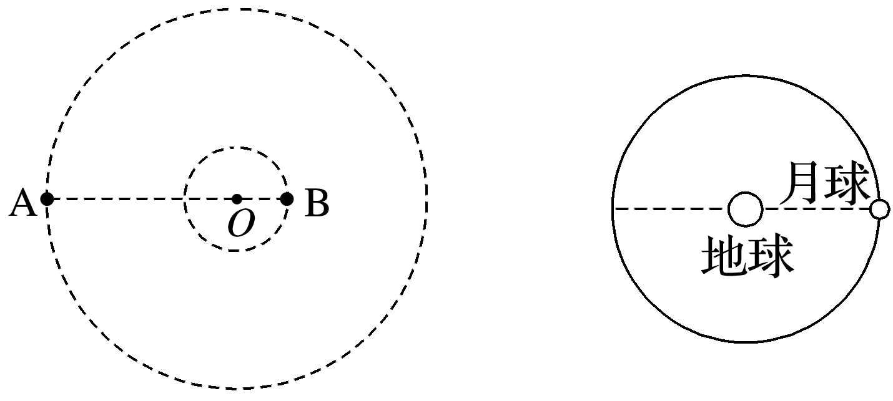

(1)求两星球做圆周运动的周期；

(2)在地月系统中，若忽略其他星球的影响，可以将月球和地球看成上述星球A和B，月球绕其轨道中心运行的周期记为*T*1。但在近似处理问题时，常常认为月球是绕地心做匀速圆周运动的，这样算得的运行周期记为*T*2。已知地球和月球的质量分别为5.98×1024 kg和7.35×1022 kg。求*T*2与*T*1两者平方之比。(计算结果保留四位有效数字)